Технологическая карта урока по учебному предмету «Литературное чтение »
в 1-ом классе на тему «Буквы Ш, ш, звук [ш]»
Учитель: Дрот Елена Александровна, учитель начальных классов
Образовательная организация:
МБОУ СОШ № 24 г. Сургута Ханты-Мансийского автономного округа – Югры Тюменской области
Федеральный государственный стандарт начального общего образования (ФГОС НОО) предъявляет определенные требования к организации образовательного процесса, которые, на наш взгляд, наиболее полно могут быть выполнены при реализации Дидактической системы деятельностного метода (ДСДМ) Л.Г. Петерсон. ДСДМ предполагает построение целостной системы организации образовательных отношений между всеми субъектами образования: учащимися, родителями, педагогами, социальным окружением. Составной частью ДСДМ является Технология деятельностного метода (ТДМ) Л.Г. Петерсон, которая определяет требования к конструированию уроков, в полной мере соответствующие требованиям ФГОС НОО. Типологии уроков Л.Г. Петерсон обеспечивает создание целостной системы образовательного процесса и включает в себя следующие типы уроков: урок открытия нового знания, урок рефлексии, урок развивающего контроля, урок включения в систему знаний. Основные принципы, заложенные в ТДМ, это принципы деятельности, непрерывности, целостности, творчества, психологической комфортности, вариативности, минимакса. Предлагаемый урок представляет собой урок открытия нового знания. Форма конструирования урока – технологическая карта. В технологическую карту внесены использованные на уроке дидактические материалы и слайды презентации.
Тип урока | Урок открытия новых знаний
Авторы УМК | Л.Е.Журова, А.О. Евдокимова «Обучение грамоте», 2011 год и Л.А.Ефросинина «Литературное чтение», УМК «Начальная школа XXI века»
Цели урока | - Сформировать представления о новом звуке, его характеристике, новых буквах Шш.  - закрепить знание изученных шагов учебной деятельности и умение их выполнять под руководством учителя;  - воспитывать коммуникативные умения, познавательный интерес, веру в свои силы.  читать слоги и слова с новыми буквами, составлять звуковые схемы слов.
Планируемые результаты: | УУД.  в направлении личностного развития: понимать необходимость изучения темы «Буквы Ш, ш, звук [ш]» и её широкого практического применения в жизни, критически оценивать полученный результат, творчески относиться к учебному труду;  - в метапредметном направлении: анализировать и извлекать необходимую информацию, строить простейшую логическую цепочку рассуждений; пытаться точно и грамотно излагать свои мысли в устной и письменной речи;  в предметном направлении: знать новый звук, его характеристику, знать новые буквы, находить их в тексте, читать слоги и слова с новыми буквами, составлять звуковые схемы слов.
Оборудование | Проектор, компьютер, экран.
Образовательные ресурсы:  - основные  - дополнительные  Демонстрационный материал: | Л. Е. Журова, М. И. Евдокимова. Букварь. 1 класс. Учебник для учащихся общеобразовательных учреждений. В 2-х ч.– М.: Вентана-Граф, 2011.  -Эталон для характеристики звука.  Звук  гласный согласный  ударный безударный твердый или мягкий  звонкий или глухой  - листы для игры «Поймай шпиона»  - презентация для урока, в которой размещены эталоны для проверки.  - лист для рефлексии  Ты все знаешь и умеешь!
  Итог урока | - Я работал с настроением.  - У меня все получалось легко и быстро.  - У меня были ошибки, но я их исправил сам.  - Надо ещё потренироваться. Я молодец!
  Цель урока. | - Узнал новый звук, новые буквы, научился читать слоги и слова с ними.  - Узнал новый звук, новые буквы, но не научился читать слоги и слова с ними.  - Узнал новый звук, новые буквы, научился читать слоги и слова с ними, но с трудом. Надо потренироваться .
  Теория урока | - Отметь правильный ответ:  Звук [ш]- согласный, твердый, глухой.  Звук [ш]- согласный, мягкий, глухой  Звук [ш]- согласный, твердый, звонкий
Организация пространства: | фронтальная, индивидуальная, парная работы.
Методы: | Словесный, наглядно-иллюстративный, практический, поисковый.

Технология проведения | Деятельность  учеников | Деятельность  учителя | Задания для учащихся, выполнение которых приведёт к достижению запланированных результатов | Планируемые результаты
 |  |  |  | предметные | УУД
I. Мотивация к учебной деятельности.(2 мин)  Цели:  -актуализиро-вать требования к ученику со стороны учебной деятельности;  -создать условия для возникновения у учеников внутренней потребности включения в учебную деятельность;  - установить тематические рамки;  - уточнить тип урока и наметить шаги учебной деятельности. | Проговаривают правила поведения на уроке, объясняют, для чего нужно выполнять эти правила. | Создаёт условия для возникновения у учеников внутренней потребности включения в учебную деятельность, проверяет готовность к уроку.  Обеспечивает активное участие на уроке каждого ученика.  Организовы-вает уточнение типа урока и название шагов учебной деятельности. | - Доброе утро, ребята! Слайд 1  Рада вас видеть на уроке.  - Зачем вы ходите в школу?  - Для чего надо учиться?  - Какими качествами должен обладать ученик, чтобы достичь успеха в учёбе?  - Что значит быть активным? Что значит быть внимательным?  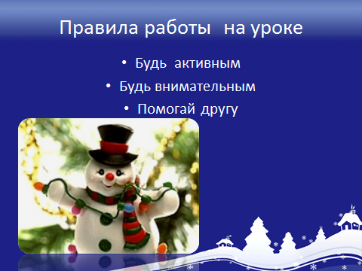  Я желаю вам и себе удачи ,быть активными и внимательными, чтобы получить новые знания.  - Улыбнитесь друг другу и в путь.  С чего начнем работу на уроке? (С повторения необходимых знаний). | - Знать основное требование урока ОНЗ, уметь им пользоваться. | - Самоопреде-ление (Л);  - смыслообра-зование (Л);  - планирова-ниеучебногосотрудничест-ва с учителем и сверстниками (К);  - выражение своих мыслей с достаточной полнотой и точностью (К).
II. Актуализа-ция и фикси-рование индивидуального затруднения в пробном действии.  (8 мин)  Цели:  - актуализи-роватьзнания о предложениях:  Сложных и простых, их схем.  - актуали-зировать мыслительные операции анализ, сравнение, аналогия;  - мотивировать к пробному действию и его самостоятельному выполнению и обоснованию;  -организовать фиксацию образователь-ной цели и темы урока;  -организовать анализ полученных ответов и зафиксировать индивидуаль-ные затруднения в выполнении пробного действия. | Вспоминают, какие предложения выучили, распределяют их по группам, «строят» понятные для собеседника высказывания,  называют правило, на которое опирались  при выполнении задания.  Принимают и сохраняют учебную цель и задачу.  Участвуют в обсуждении проблемных вопросов, формулируют собственное мнение и аргументируют его. | Проводит фронтальную работу по актуализации знаний о видах предложения, сложное предложение и простое предложение с однородными членами, на какие группы можно разделить простые предложения.  Организовы-вает погружение в проблему, создает ситуацию разрыва.  Включает учащихся  в обсуждение проблемныхвопросов  и определение цели и темы урока. | - Почему данные буквы живут в красном домике?  - Почему данные буквы живут в синем и зеленом домиках?  - Какие буквы живут на 1 этаже? На 2 этаже? Как определить, что звуки глухие, а какие звонкие?  - С каким звуком и какими буквами мы познакомились вчера?  - Дайте характеристику данному звуку по нашему алгоритму.  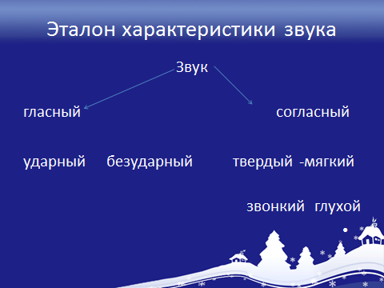. Слайд 3  - А мы все буквы и звуки изучили, чтобы читать?  - Можешь ли дать характеристику всем звукам?  - Чем мы будем заниматься на уроке?  -В какай роли может выступать учитель на уроке?  Можно я сейчас буду вашим помощником?  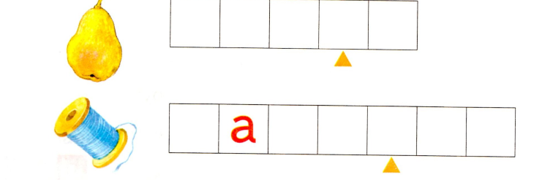  - Что нарисовано ?  - Сколько звуков в слове?  - Какой звук мы исследовать?  - Что будем использовать для исследования?  - Какую цель вы перед собой поставите?  Пробное действие.  Дайте характеристику новому звуку.  Работа в паре | Знать:  - что такое звук, его характеристики, способы определения этих характеристик, читать слова и слоги с ранее изученными буквами.  . | - Анализ, сравнение, аналогия (П);  - умение структуриро-вать знания (П);  - использование знаково-сим-волических средств (П);  - контроль и оценка результатов деятельности (П);  - осознание и произвольное построение речевого высказывания (П);  - извлечение необходимой информации из текстов (П);  - выражение своих мыслей с достаточной простотой и точностью (К);  - волеваясаморегуля-ция в ситуации затруднения (Р);  - использова-ние критериев для обоснования своего суждения (К).
III. Выявление места и причины затруднения .  (2 мин)  Цели:  - выявить место затруднения;  - зафиксировать во внешней речи причину затруднения. | Под руководством учителя выявляют место затруднения, проговаривают причину затруднения. | Организовыва-ет выявление места затруднения, фиксацию во внешней речи причины затруднения. | - Задание было одинаковое, а разный , почему?  - Что вызвало затруднение?  - Почему?  - Какие будут задачи нашего урока, чему мы будем учиться на уроке? | Знать: алгоритм характеристики звука, приёмы определения, какой звук гласный или согласный, звонкий или глухой, твердый или мягкий. | - Анализ, сравнение (П);  - контроль и оценка результатов деятельности (П);  -установление причинно-следственных связей (П);  - волевая саморегуляция в ситуации затруднения (Р).
IV. Построение проекта выхода из затруднения.  (2 мин)  Цель:  - согласовать и зафиксировать цель и тему урока;  - построить план и определить средства достижения цели. | С помощью учителя прого-варивают название следующего этапа, цель урока,  составляют и проговаривают план действий. | Организовыва-ет уточнение следующего шага учебной деятельности, цели урока, составление совместного плана действий. | 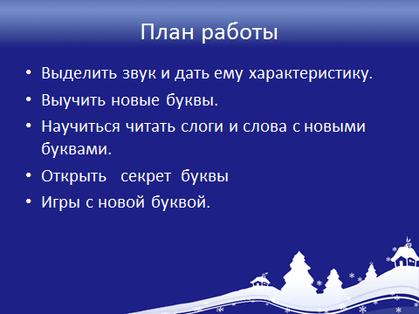 | Знать:  план работы на уроке, работать по алгоритму. | - Выбор наиболее эффективных способов решения задач в зависимости от конкретных условий (П);  - создание алгоритмов деятельности при решении проблем творческого и поискового характера (П); - целеполога-ние (Р);  - планирова-ние (Р).
V. Реализация построенного проекта.  (8 мин)  Цели:  - реализовать построенный проект в соответствии с планом;  -зафиксировать способы записи выражений на эталоне. | Выполняют реализацию построенного проекта в соответствии с планом,  отвечают на вопросы учителя. | Организовыва-ет: учебное взаимодейст-вие учеников и учителя; подводящий диалог и  проводит параллель с ранее изученным материалом; | - Какой звук выделяем? Назовите его.  -Определите ,какой звук: гласный или согласный?  - Твердый или мягкий?  - звонкий или глухой?  (Составление схемы и обсуждение у кого ответ был верен?)  Дайте полную характеристику звука [ш]  - Какой буквой обозначим звук [ш]?  - На что похожа буква ша?  - Поиграем в игру «Поймай шпиона», в тексте зачеркните только букву ш, будь внимателен и осторожен, шпион очень коварен. | Знать:  звук [ш], его характеристику, букву, которой он обозначается, запомнить графическое начертание буквы и находить её в тексте. | - Использова-ние знаково-символичес-ких средств (П);  - установле-ние причино-следственных связей (П);  - умение осознано и произвольно строить речевое высказывание (П);  - выражение своих мыслей с достаточной полнотой и точностью (К).
Физкульт-минутка.  (2 мин)  Цель:  - уменьшить утомление и снизить отрицательное влияния однообразной рабочей позы. | Выполняют физкультми-нутку по команде учителя. | Организовывает выполнение детьми физкультминутки с проговариванием слов. | -Кто отлично поработал, тот отлично отдохнет.  Игра, я называю слово, если в нем ты услышал звук [ш], вы шагаете, а если звук [с], то садитесь.  - ШАР, САД, ШИЛО, САЛО, СЕЛО, МЫШЬ, ШУБА, СЕТКА  - Какое животное дружит с новым звуком? Покажи его . |  | Уметь использовать речь для регуляции своего действия(К).
VI. Первичное закрепление с проговари-ванием во внешней речи  (8 мин)  Цель:  -организоватьусвоение учениками нового способа действия с проговарива-нием во внешней речи. | Работают с информацией в учебнике и выполняют записи в рабочей тетради.  Формулируют собственное мнение с аргументацией.  Осуществляют  взаимный контроль и оказывают необходимую взаимопомощь. | Организовывает работу по учебнику, дляосвоение учениками нового способа действий с проговариванием во внешней речи.  Обеспечивает контроль над выполнением заданий. | - Какой следующий шаг на уроке? (Закрепление нового знания).  - Фронтальная работа.  Прочитай слоги с новым звуком.  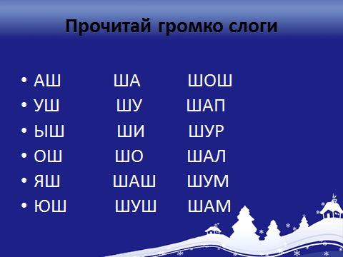  Какой слог отличается произношением, от написания.    А сложнее сможете. Прочитайте чистоговорки с новыми слогами.  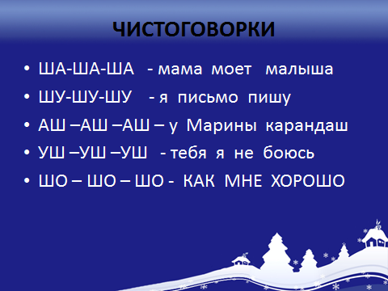  - Слоги читать научились, дальше слова. | Знать: алгоритм характеристики звука, приёмы определения, какой звук гласный или согласный, звонкий или глухой, твердый или мягкий.  Уметь:  читать слова и слоги с новой буквой. | -Анализ, сравнение (П);  - выполнение действий по алгоритму (П);  -доказательст-во (П);  - контроль (Р);  - коррекция (Р);  - оценка (Р);  - волеваясаморегуля-ция в ситуации затруднения (Р);  - осознание и произвольное построение речевого высказывания (П);  - выражение своих мыслей с достаточной полнотой и точностью (К).
VII. Самостояте-льная работа с самопро-веркой по эталону.  (5мин)  Цели:  -организовать выполнение учащимися самостоятель-ной работы на новое знание;  -организовать самопроверку по эталону;  -организовать выявление места и причины затруднений, работу над ошибками. | Выполняют самостоятель-ную работу в тетради с самопроверкой по эталону. Если есть необходимость, называют место своего затруднения, его причину и устраняют с помощью учителя. | Организует выполнение учащимися самостоятель-ной работы на новое знание.  Организует самопроверку по эталону.  (При необходимости организует выявление места и причины затруднений, работу над ошибками). | - Для самостоятельной работы мы Букварь на стр.125 . Найдите столбики слов. Прочитайте слова в полголоса.  Игра «Учитель- ученик» Учитель что делает? Слушает, помогает, исправляет, но делает это тактично, чтобы не обидеть ученика.  Ученик что делает? Читает громко и без ошибок.  - У кого есть ошибки?  - Где допущена ошибка?  - В чём причина?  - Значит, какой вывод вы сделаете для себя. (Нужно еще потренироваться в выполнении подобных заданий.). |  | - Анализ, сравнение (П);  -установление причино-следственных связей (П);  - выполнение действий по алгоритму (П);  - построение логической цепи рассуждений (П);  - контроль, коррекция, оценка (Р).
VIII. Включение в систему знаний и повторение.(5мин)  Цель:  - включить новое знание в систему знаний; | Выполняют работу на листочках по нахождению предложений с прямой речью в художественных текстах. | Оказывает помощь и осуществляет контроль. | - А теперь поиграем со словами.  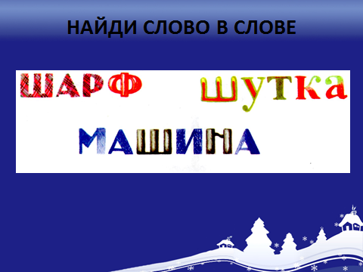  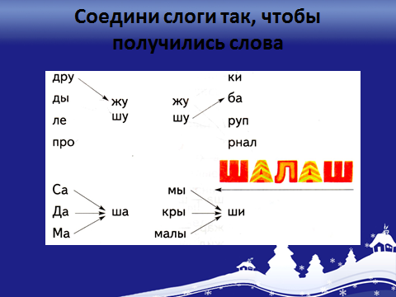 | Знать: алгоритм характеристики звука, приёмы определения, какой звук гласный или согласный, звонкий или глухой, твердый или мягкий.  Уметь:  читать слова и слоги с новой буквой.  . | -Понимание текстов, извлечение необходимой информации (П);  - подведение под понятие (П);  -установление причинно-следственных связей (П);  -построение логической цепи рассуждений, доказательст-во (П);  - осознание и произвольное построение речевого высказывания (П);  -выражение своих мыслей с достаточной полнотой и точностью (К).
IX. Рефлексия учебной деятельности на уроке  (3 мин)  Цели:  -зафиксировать новое содержание, изученное на уроке;  - оценить свою работу на уроке;  - обсудить домашнее задание. | Выполняют самооценку по листу рефлексии | Организовы-вает рефлексию и самооценку учениками собственной учебной деятельности.  Обеспечивает понимание учащимися цели, содержания и способов выполнения домашнего задания. | - Какую цель вы перед собой ставили?  - Удалось ли достичь цели? Докажите.  - Кто из вас смог сам «открыть» новое знание?  - Оцените свою работу. Для этого на парте возьми оценочный лист. |  | - Рефлексия способов и условий действия (П);  - контроль и оценка процесса и результатов деятельности (П);  - самооценка на основе критерия успешности (Л);  - адекватное понимание причин успеха/неуспеха в учебной деятельности (Л).

Ты все знаешь и умеешь!
Итог урока | - Я работал с настроением.  - У меня все получалось легко и быстро.  - У меня были ошибки, но я их исправил сам.  - Надо ещё потренироваться. Я молодец!
Цель урока. | - Узнал новый звук, новые буквы, научился читать слоги и слова с ними.  - Узнал новый звук, новые буквы, но не научился читать слоги и слова с ними.  - Узнал новый звук, новые буквы, научился читать слоги и слова с ними, но с трудом. Надо потренироваться .
Теория урока | - Отметь правильный ответ:  Звук [ш]- согласный, твердый, глухой.  Звук [ш]- согласный, мягкий, глухой  Звук [ш]- согласный, твердый, звонкий

